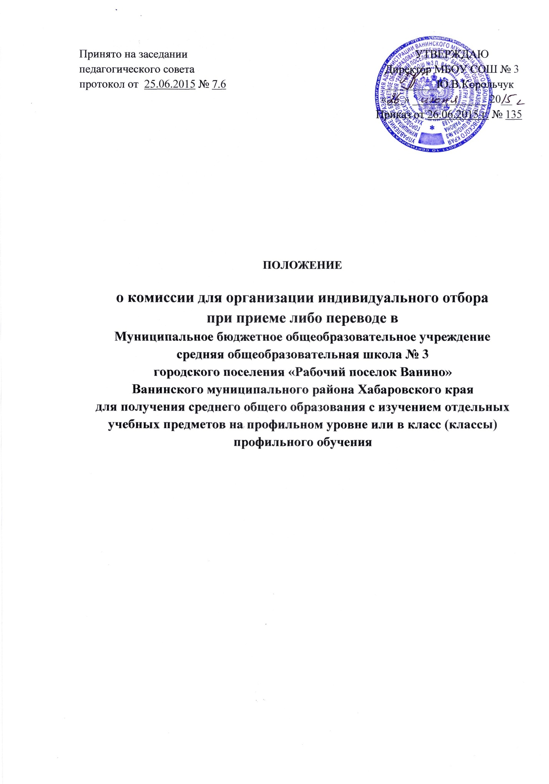

Принято на заседании УТВЕРЖДАЮ

педагогического совета Директор МБОУ СОШ № 3

протокол от 25.06.2015 № 7.6 _________Ю.В.Корольчук

Приказ от 26.06.2015 г. № 135

**ПОЛОЖЕНИЕ**

**о комиссии для организации индивидуального отбора**

**при приеме либо переводе в**

**Муниципальное бюджетное общеобразовательное учреждение**

**средняя общеобразовательная школа № 3**

**городского поселения «Рабочий поселок Ванино»**

**Ванинского муниципального района Хабаровского края**

**для получения среднего общего образования с изучением отдельных учебных предметов на профильном уровне или в класс (классы) профильного обучения**

1. **Общие положения**
   1. Комиссия для организации индивидуального отбора (далее – приемная комиссия) создается для осуществления индивидуального отбора обучающихся при приеме либо переводе в Муниципальное бюджетное общеобразовательное учреждение средняя общеобразовательная школа № 3 городского поселения «Рабочий поселок Ванино» Ванинского муниципального района Хабаровского края (далее – МБОУ СОШ № 3 п. Ванино) для получения среднего общего образования с изучением отдельных учебных предметов на профильном уровне или в класс (классы) профильного обучения.
   2. Приемная комиссия руководствуется:

* законом РФ «Об образовании в Российской Федерации» от 29.12.2012 г. № 273;
* законом Хабаровского края «О случаях и порядке организации индивидуального отбора при приеме либо переводе в государственные и муниципальные образовательные организации для получения основного общего и среднего общего образования с углубленным изучением отдельных предметов или для профильного обучения» от 30.10.2013 г. № 316;
* уставом школы;
* настоящим Положением.
  1. Приемная комиссия принимает решение о зачислении по итогам индивидуального отбора обучающихся.
  2. Количественный состав Приемной комиссии не менее 5 человек.
  3. В состав приемной комиссии для осуществления индивидуального отбора входят: директор школы – председатель комиссии: заместители директора; руководители методических объединений; представитель Учредителя (по согласованию).
  4. Для получения среднего общего образования с изучением отдельных учебных предметов на профильном уровне или в класс (классы) профильного обучения приемная комиссия осуществляет индивидуальный отбор после окончания периода государственной итоговой аттестации для выпускников девятых классов.

1. **Организация деятельности приемной комиссии**
   1. Заседания приемной комиссии оформляются протоколом, в котором фиксируются вопросы, вынесенные на рассмотрение, приятые по ним решения. Протокол подписывается председателем приемной комиссии и секретарем.
   2. Решения приемной комиссии принимаются открытым голосованием и являются правомочными, если на его заседании присутствовало не менее 2/3 состава и за них проголосовало не менее 2/3 присутствующих.

Решения, принятые приемной комиссией в пределах своей компетенции не должны противоречить законодательству Российской Федерации.

1. **Содержание деятельности приемной комиссии**
   1. К компетенции приемной комиссии относится:

* организация индивидуального отбора при комплектовании классов с изучением отдельных учебных предметов на профильном уровне или в класс (классы) профильного обучения в соответствии с критериями отбора (приложение 1);
* составление сводной таблицы (приложение 2) и рейтинга учета индивидуальных показателей образовательных достижений обучающихся;
* принятие решения о зачислении обучающихся в класс с изучением отдельных учебных предметов на профильном уровне или в класс (классы) профильного обучения
  1. Решения приемной комиссии оформляются протоколом.
  2. Зачисление обучающихся осуществляется на основании протокола приемной комиссии по результатам индивидуального отбора и оформляется приказом директора школы.

1. **Документы, представляемые для участия в**

**индивидуальном отборе обучающихся**

* 1. Индивидуальный отбор обучающихся проводится по результатам рейтингового учета индивидуальных показателей образовательных достижений выпускника при наличии следующих документов:
* заявление родителей (законных представителей) обучающегося;
* согласия на обработку персональных данных обучающегося;
* копии паспорта обучающегося;
* копии аттестата об основном общем образовании с приложением;
* результатов государственной итоговой аттестации в форме ОГЭ, заверенные директором учреждения;
* портфеля (портфолио) достижений, подтверждающий достижения обучающегося в олимпиадах и иных спортивных, интеллектуальных и (или) творческих конкурсах различных уровней (муниципального, регионального, всероссийского, международного), соответствующих выбранному профилю обучения.
  1. Копии предъявляемых при приеме документов хранятся в образовательной организации на время обучения обучающегося.
  2. Документы, предоставленные родителями (законными представителями), регистрируются в журнале учета заявлений в 10-й класс. После регистрации заявления родителям (законным представителям) выдается расписка в получении документов, содержащая информацию о регистрационном номере заявления на участие ребенка в индивидуальном отборе для получения среднего общего образования с изучением отдельных учебных предметов на профильном уровне или в классе (классах) профильного обучения, о перечне предоставленных документов

**Приложение 1**

*к положению о комиссии для*

*организации индивидуального*

*отбора*

ТАБЛИЦА КРИТЕРИЕВ

_______________________________________________________________________

(ФИО обучающегося)

|  |  |  |  |
| --- | --- | --- | --- |
| ***№*** | ***Критерий*** | ***Индикатор*** | ***Баллы*** |
| 1 | Средний балл аттестата (считается, как среднее арифметическое суммы отметок по всем предметам учебного плана) | средний балл аттестата |  |
| 2 | Средний тестовый балл по ОГЭ по предметам русский язык, алгебра, геометрия | средний балл |  |
| 3 | Средний тестовый балл по профильным предметам, выбранным в виде ОГЭ | средний балл |  |
| 4 | Победы или призовые места в олимпиадах соответствующей направленности | школьный уровень – 2 балла  муниципальный уровень – 5 баллов  региональный уровень – 6 баллов  всероссийский уровень – 7 баллов |  |
| 5 | Грамоты и дипломы, полученные за достижения в научно-практических конференциях и других предметных мероприятиях (победы или призовые места) | школьный уровень – 2 балла  муниципальный уровень – 4 балла  региональный уровень – 5 баллов  всероссийский уровень – 6 баллов |  |
| 6 | Грамоты и дипломы, полученные за достижения в спортивных мероприятиях и творческих конкурсах (победы или призовые места) | школьный уровень – 1 балл  муниципальный уровень – 2 балла  региональный уровень – 3 балла  всероссийский уровень – 4 балла |  |
|  | ИТОГО | |  |

**Приложение 2**

*к положению о комиссии для*

*организации индивидуального*

*отбора*

Сводная таблица учета индивидуальных показателей образовательных достижений обучающихся

|  |  |  |  |  |  |  |  |  |  |
| --- | --- | --- | --- | --- | --- | --- | --- | --- | --- |
| № | ФИО обучающегося | баллы по критериям | | | | | | общий балл | место в рейтинге |
| 1 | 2 | 3 | 4 | 5 | 6 |
|  |  |  |  |  |  |  |  |  |  |
|  |  |  |  |  |  |  |  |  |  |
|  |  |  |  |  |  |  |  |  |  |